PT. Salam Pacific Indonesia Lines

Nomor Dokumen | IK-SPIL-CS-04-01
Tanggal Berlaku | 27 Juni 2023
Revisi | 07
Halaman | 1 dari 4

Sistem Manajemen Mutu ISO 9001:2015

Instruksi Kerja
PEMBUATAN EoR CLAIM

PENGESAHAN DOKUMEN
Uraian | Dibuat | Disetujui
Jabatan | National Customer Service Manager | Commercial General Manager
Tanda Tangan | 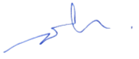 | 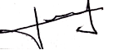
Nama | Yossy Indah Ristianty | Jimmy Liesensia
Tanggal | 23 Juni 2023 | 26 Juni 2023

DISTRIBUSI DOKUMEN
Status Dokumen | Penerima Dokumen
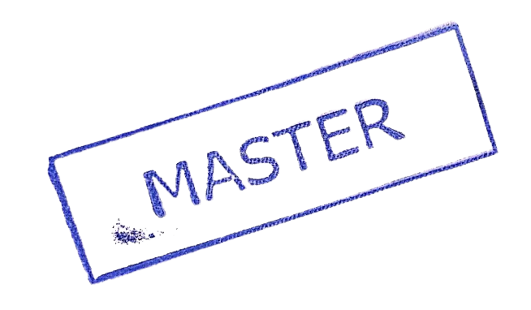  Stempel: | Jabatan
 | Nama dan Tanda Tangan

KRONOLOGI DOKUMEN
Tanggal | Revisi ke | Keterangan  (Tuliskan sub-bab & perihal yang diubah serta alasan perubahan)
4 April 2017 | 01 | Perubahan kode dokumen
15 Desember 2018 | 02 | Perubahan lembar pengesahan
25 Juni 2019 | 03 | Perubahan pada nama jabatan
15 Januari 2020 | 04 | Perubahan pada lembar pengesahan
03 Juli 2020 | 05 | Perubahan pada lembar pengesahan
15 Februari 2021 | 06 | Perubahan pada lembar pengesahan
10 Mei 2022 | 07 | Perubahan pada program yang dibuka pada IK

No | LANGKAH-LANGKAH | KETERANGAN
UMUM
1 | Estimate of Repair adalah rincian biaya perbaikan kontainer yang timbul akibat kerusakan kontainer saat kegiatan bongkar muat, kegiatan stuffing stripping, haulage maupun saat pengiriman kontainer ke gudang Customer
2 | Estimate of Repair dibuat oleh Container Surveyor berdasarkan hasil inspeksi oleh Interchange Surveyor dan Container Surveyor
3 | Estimate of Repair pada kegiatan stripping akan dibebankan pada Customer dengan memperhatikan kondisi stripping
4 | Claim Estimate of Repair diproses oleh Walk-in Customer Services melalui program Delivery Order
PEMBUATAN EoR CLAIM
1 | Walk-in Customer Services membuka program S1L
2 | Pilih kolom Transaksi > Repair Container, kemudian pada kolom No. BL diisi dengan kode Bill of Lading dan klik kolom Search
3 | Setelah tampil rincian REPAIR CONTAINER CHARGES, kemudian pilih kolom Bill To untuk memunculkan daftar Customer dan pilih sesuai dengan Customer yang akan ditagihkan EoR claimnya
4 | Pada rincian REPAIR CONTAINER CHARGES, dapat dilihat adanya EoR dan detail kerusakan yang timbul terhadap kontainer bongkaran beserta nominal biaya repairnya, centang pada setiap EoR yang akan ditagihkan
5 | Setelah daftar EoR dicentang beserta restitusinya kemudian cek pada kolom Netto yang berisi biaya akhir yang dibebankan pada Customer terkait repair kontainer (SUM EoR – Restitusi), kolom Remark berisi keterangan setiap EoR yang dibebankan pada Customer
6 | Apabila rincian biaya sudah benar maka langkah selanjutnya klik Save and Print.
8 | Kasir akan melakukan Print Kwitansi.
TANGGUNG JAWAB
1 | Walk-in Centre Supervisor  Menyediakan sumber daya memadai untuk memastikan standar ini terlaksana di area tanggung jawabnya. Memastikan setiap langkah dalam standar ini terlaksana dan tujuannya dikomunikasikan, dipahami, dan diikuti dengan baik di area tanggung jawabnya.
2 | Walk-in Centre  Melayani pengambilan delivery order, pengambilan release order, pengambilan jaminan kontainer dan pembelian segel bagi customer yang datang ke kantor SPIL

